Муниципальное бюджетная дошкольная образовательная организация
Центр развития ребенка – детский сад № 34
станицы Старотитаровской муниципального
образования Темрюкский район

Методическая разработка
для работы с обучающимися
с особыми образовательными потребностями
на тему: «Игра, как метод обучения детей с ОВЗ»

Разработал:
Учитель – дефектолог
МБДОО ЦРР ДС № 34
Пяткова Ольга Валентиновна

Ст. Старотитаровская, 2024 год
СОДЕРЖАНИЕ
- Аннотация _____________________________________________3
- Пояснительная записка___________________________________4
- Игры__________________________________________________5
- Список литературы______________________________________9

Аннотация
Методическая разработка серии игр для развития мышления является обобщением опыта проведения игр на развитие различных видов мышления дошкольников имеющих трудности развития познавательных процессов. Процесс познания у детей идет очень интенсивно. И все познавательные процессы развиваются во взаимосвязи. В дошкольном возрасте наиболее интенсивно идет развитие наглядно-действенного, наглядно-образного, абстрактно-логического и словесно-логического мышления. Если существуют нарушения развития познавательных процессов – это повод обратиться к коррекционному обучению. Для того чтобы восполнить пробелы в знаниях и умениях у детей с ЗПР игры на развитие различных видов мышления в данной методической разработке были собраны и объединены единой темой. Это позволило усилить обучающее воздействие, закрепить навыки самостоятельной мыслительной деятельности детей, способствовать комплексному развитию мышления детей с ЗПР. Часто трудность у детей вызывают задания требующие применения наглядно образного мышления так как у них мало опыта практического освоения предметов и участия в различных социальных ситуациях. Данная дидактическая разработка предполагает восполнение недостатка практического опыта.
Задания объединены в блоки по видам мышления: первый это игры, упражнения, театрализованные игровые ситуации, опыты, игровые действия с предметами, сюжетно-ролевая игра и импровизация – развитие предметно-действенного мышления. Второй блок, на развитие наглядно-образного мышления – это рассматривание сюжетных картинок, наблюдения, рассуждения, постановка проблемных вопросов, припоминание ситуации, сочинение сказок, эвристические беседы, обсуждения, просмотр видео проблемных или дидактических ситуаций. Третий блок формирование словесно-логического мышления он предусматривает решение логических задач подобных тем, что были освоены в играх первого и второго блока.
Данная методическая разработка поможет воспитателям дошкольных образовательных организаций, профильным специалистам: логопедам, психологам, дефектологам и родителям дошкольников самостоятельно разрабатывать подобные комплексные игры на развитие различных видов мышления дошкольников.
Пояснительная записка
Как правило, дети с ЗПР проявляют избегание мыслительных усилий, поспешность, неадекватную оценку результата, шаблонность мышления, трудности установления общего и взаимосвязей, неразвитость умений в построении логических цепочек, сравнения, анализа, классификации. Выполнение комплексных заданий на развитие различных видов мышления, помогают корректировать недостатки развития у детей. Выполнение театрализованных заданий помогает детям преодолевать низкую познавательную мотивацию, учит преодолевать трудности, строить внутренний план действий, а не действовать наугад лишь бы что то сделать, формирует волевые усилия. Составление рассказа по картинке, припоминание и описание ситуации формирует умения составлять образ в ментальном плане. Логическое мышление может развиваться, если ребенок имеет достаточный опыт и умение выстраивать цепочки рассуждений. Задания даются детям в игровой форме. Игра самый естественный и наиболее эффективный прием развития ребенка. Игры развивают творческие способности и познавательные процессы: восприятие, память, внимание и воображение. Важно сделать игры детей интересными и полезными для развития их мышления.
Актуальность: Отставание темпа познавательного развития ребенка, от возрастных норм, может и должно быть преодолено. Педагогическое воздействие при развитии мышления полезно и целесообразно на всех этапах развития познавательной сферы ребенка. Дети обучаемы, и при правильно организованной коррекционной работе наблюдается положительная динамика. Важно помнить о необходимости комплексного подхода в развитии всех познавательных процессов детей. Комплексно к развитию мышления позволяет подойти блок дидактических игр «Палочка выручалочка». Развитию наглядно-действенного мышления способствует игра малой подвижности «Помогай-ка!», на развитие наглядно – образного мышления проводится рассматривание и обсуждение сказки Сутеева «Палочка-выручалочка», на развитие словесно-логического мышления рассуждение по картинкам «Что же можно сделать?».
Игра ситуация «Палочка выручалочка»

Вид мышления | Наглядно -действенное | Наглядно - образное | Словесно - логическое
Форма проведения | Игра малой подвижности «Помогай-ка» | Просмотр сказки Сутеева «Палочка – выручалочка» | Беседа с иллюстрациями: «Что же можно сделать?»
Дидактический прием: | театрализованная игра малой подвижности | Просмотр, обсуждение. | Логически структурированные, проблемные вопросы

Ход игры: Игра малой подвижности «Помогай-ка»
Ведущим является педагог. Дети одевают шапочки зверей и им предлагается игровая ситуация: Представьте, что звери пошли гулять и попали в яму, сами вылезти они не могут и ждут помощи. Второй группе или паре детей, так же изображающих зверей предлагается ситуация что им по пути попалась палочка и они взяли её с собой. Дети с палочкой идут мимо тех, кто как-бы сидит в яме. Ведущий спрашивает «зверей» с палочкой можете ли вы помочь тем, кто в яму попал? Как правило, дети с ЗПР, затрудняются в решении ситуации и им следует подсказать, как можно использовать палочку. Следующая проблемная ситуация – палочка помогает зверям перепрыгнуть ручеек. Игры проводятся не в один день, желательно провести игру несколько раз, чтобы дети усвоили правила использования предметов, в данном случае палочки. Когда ситуация освоена и дети научились использовать палочку как предмет заместитель можно проводить следующий этап.
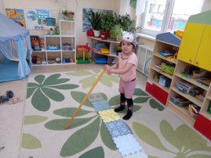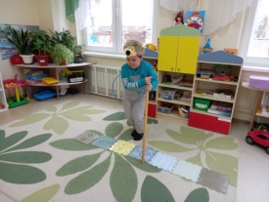 | 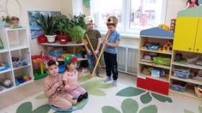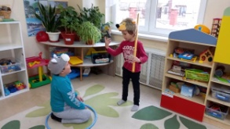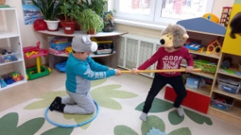 | 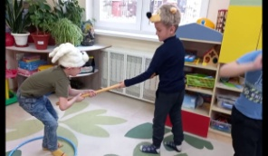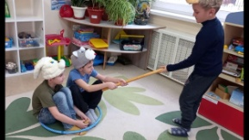

Просмотр сказки Сутеева «Палочка – выручалочка»
Педагог читает сказку делает паузы и показывая картинки детям задает вопросы:
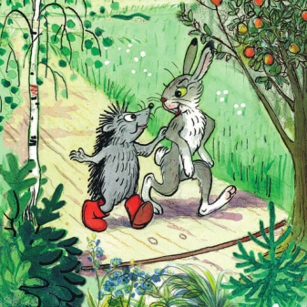  Что вы посоветуйте зайке и ежику? Взять палочку или нет? | 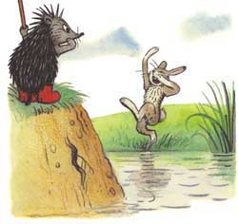  А может что-то поможет ежику перепрыгнуть яму? | 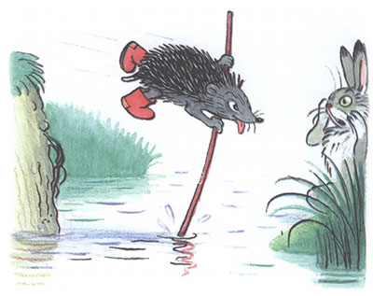  Припомните, а вам помогла палочка?
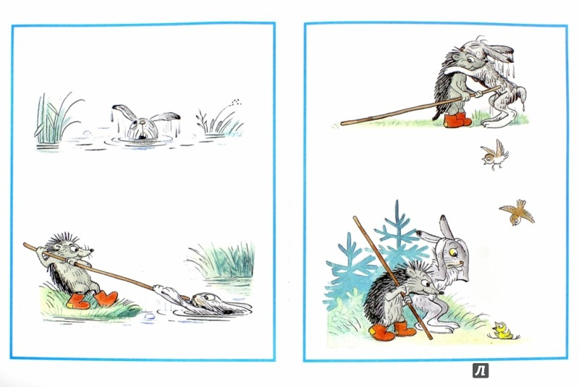  Зайка попал в яму как ежик может ему помочь? Ведь у него маленькие лапки? | 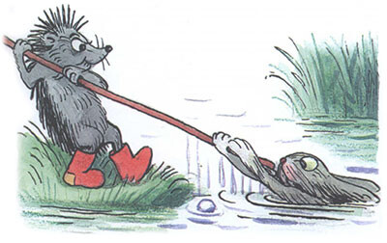  Правильно, палочка помогает маленькому ежику | 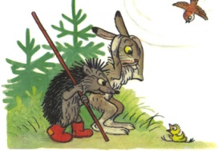  А как вы, ребята предлагаете помочь?
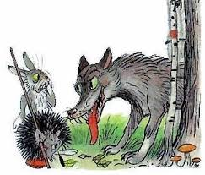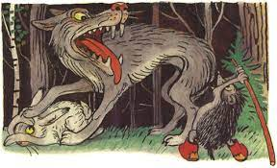
Что можно сделать, как вы, ребята предлагаете помочь?

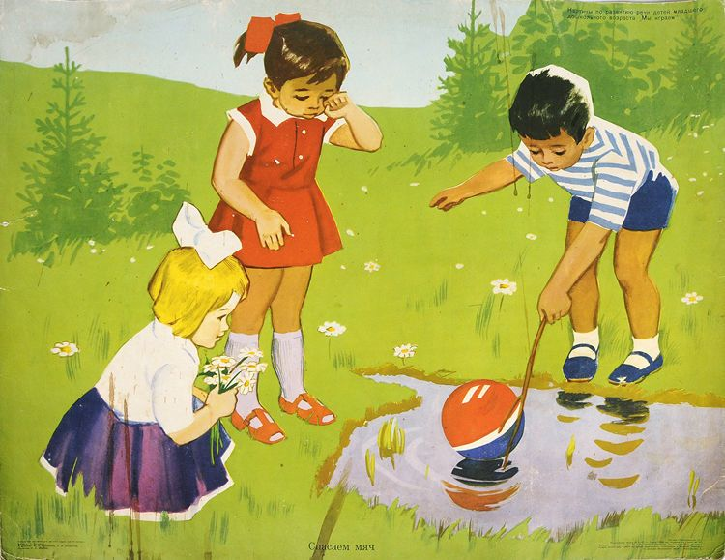
На основе опыта который дети получили в ходе театрализованной игры малой подвижности «Помогай-ка» детям легче сформулировать и описать ситуации представленные в виде наглядных образов. Аналогично можно обсудить ситуацию на картинке «Наша Таня громко плачет»
Беседа с иллюстрациями: «Что же можно сделать?» проводится третьим этапом.

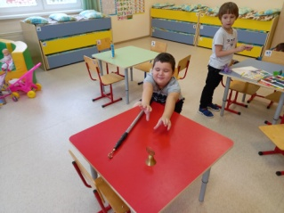 | 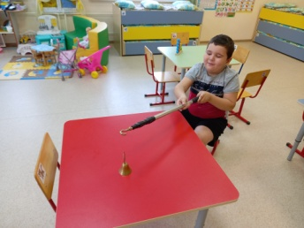 | 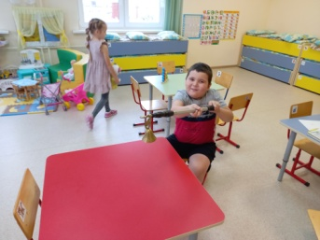
Посмотрите, Эмиль не может достать колокольчик. Как вы думаете, что можно сделать? ( в случае затруднения педагог задает наводящие вопросы)
Имея опыт самостоятельного опыта использования палочки для практических целей, обсудив сказку «Палочка выручалочка», дети уже могут выстроить внутренний план действий и предположить, как можно использовать предметы решая мыслительные задачи.
Аналогично выстроены следующие блоки:
Игра ситуация «Кукла запачкалась»
Когда дети выполняли практические действия: стирали одежду кукле я сфотографировала этот процесс, чтобы в дальнейшем предъявить как учебный фильм и организовать обсуждение. Участие детей даёт эмоциональное вовлечение и способствует активизации познавательной активности. На основе полученного практического опыта дети успешно решали задание на карточках на установление последовательности.
Наглядно -действенное | Наглядно - образное | Словесно - логическое
Игра «Маленькие помощники» | Просмотр фильма «А что дальше?»  Физкультминутка: повторение движений «Мы стираем» | Игра с карточками «Что за чем?»
Прием: Сюжетно – ролевая игра, освоение навыков трудовой деятельности | Прием: Припоминание и обсуждение о последовательности событий  Пальчиковая игра | Прием: упражнение на выстраивание закономерностей
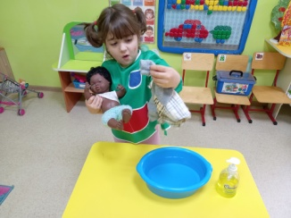 | 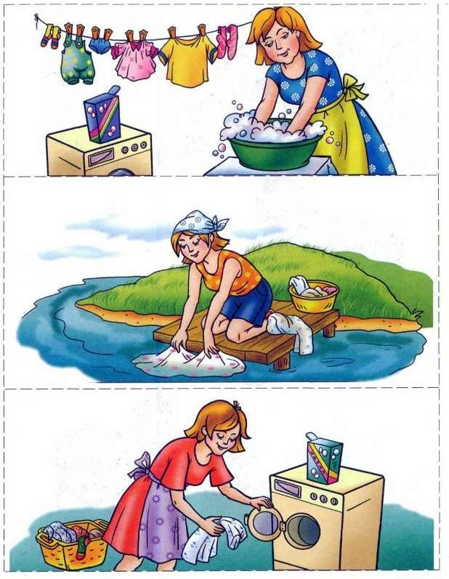 | 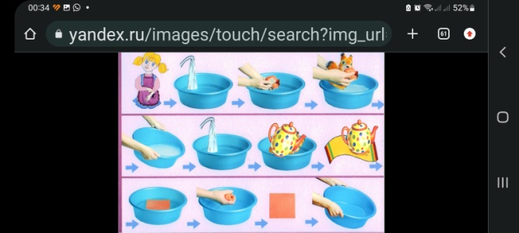

Дидактическая игра «Длиннее - короче?»

Наглядно -действенное | Наглядно - образное | Словесно - логическое
Соревнование «У кого длиннее лента?» | Назови цвет самой длинной дорожки | «По какой дорожке ехать дольше?»
Прием: пальчиковая разминка, закрепление результата наглядно | Прием: сравнение визуально и проверка методом приложения | Прием: построение рассуждения, проблемные вопросы?
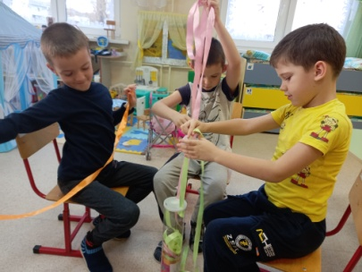 | 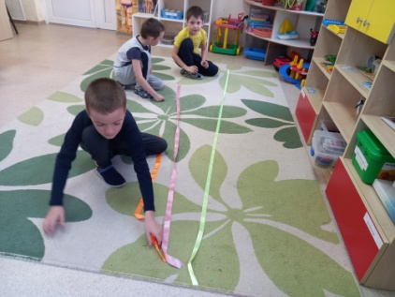 | 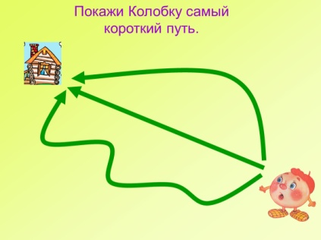

Игра ситуация «Стул для куклы»

Наглядно -действенное | Наглядно - образное | Словесно - логическое
Игра «Посиди, отдохни» | Картинки «Что не так?» | Картинки «Как исправить ситуацию?»
Прием: Сюжетная игра | Прием: перенос способа действий, припоминание | Прием: построение рассуждения, проблемные вопросы?
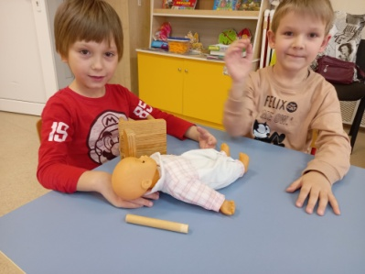 | 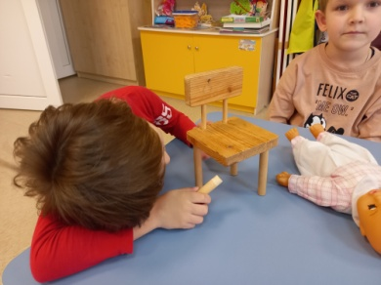 | 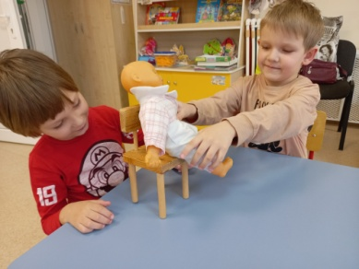

Дидактическая игра «Что катится?» как оказалось для наших деток конструировать по заданию – трудная задача. А уж объяснять что они делают и почему именно так вообще непосильная!
Наглядно -действенное | Наглядно - образное | Словесно - логическое
Постройка по образцу и замыслу «Горка» | Игра на карточках «Что за чем?» (этапы постройки горки по образцу) | Игра «Что лишнее?»
Прием: Конструирование, игры с машинками и шарами | Прием: рассуждение, обсуждение, проблемные вопросы | Прием: дидактическое упражнение
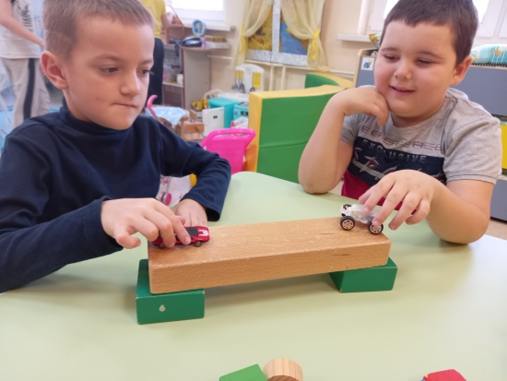 | 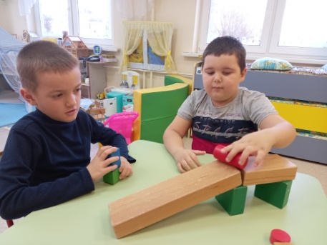 | 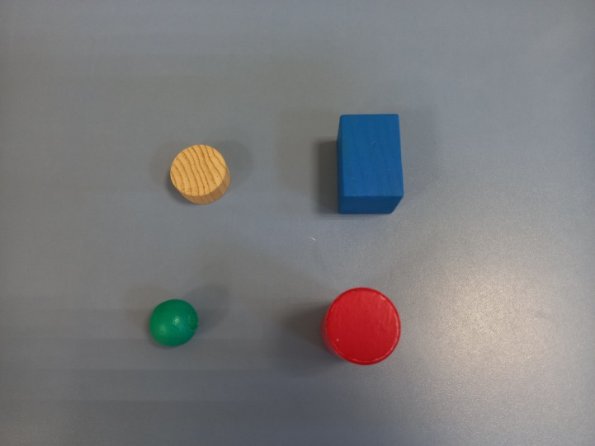

Вывод:
Восполнение пробелов «пунктироного» развития детей с ЗПР очень многозадачно и трудоемко. «Пунктирное» потому что дети с ЗПР что то усваивают, а в чем то у них пробел в знаниях. И очень важно при развитии мышления охватить все его виды используя комплексный подход. Этому способствует комплектование обучающих игр в блоки дидактических игр позволяющие развивать все познавательные процессы детей.
Используемая литература.
- Бондаренко А.К. Дидактические игры в детском саду.
- Стребелева Е.А. Формирование мышления у детей с отклонениями в развитии.
- Будницкая И. И., Катаева А. А. Ребенок идет в школу.
- Зак А.З. Развитие интеллектуальных способностей у детей 6-7 лет.
- Катаева А. А., Стребелева Е.А. Дошкольная олигофренопедагогика.
- Колесникова Е.В. Развитие математического мышления у детей 5-7 лет.
- Слово и образ в решении познавательных задач дошкольниками / Под ред. Л.А. Венгера.
- Цикото Г. В. Понимание устного рассказа умственно отсталыми детьми дошкольного возраста и коррекционная работа над ним / В сб. Психологические вопросы коррекционной работы во вспомогательной школе / Под ред. Т.Н. Головиной, Ж.И. Шиф. - АПН СССР НИИ дефектологии.

